---------------------------------------------------------------------------------------
Venerdì 6 Ottobre si è svolto l’incontro straordinario del C. Pastorale ed Amministrativo, con la presenza del sindaco e dell’assessore ai lavori pubblici del nostro comune, al fine di conoscere la situazione riguardante il piano di lottizzazione di Via Damiano Chiesa; a tal proposito, il sindaco ha comunicato l’avvenuta approvazione dell’area (in data 30 Settembre scorso). In tale occasione si è anche discusso sul passaggio di appartenenza al comune della piazza San Maurizio. A conclusione dell’incontro, sindaco ed assessore si sono impegnati personalmente a dare continuità alla soluzione dei problemi presentati. Con l’occasione un grazie a quanti, nella nostra comunità si adoperano per il bene di tutti.
Il consiglio pastorale ed Amministrativo.
----------------------------------------------------------------------------------------

Preghiamo per il Convegno ecclesiale di Verona
(16 - 20 ottobre 20006)

Cristo Gesù, Figlio del Padre, nostro fratello.
Tu, obbediente, hai vissuto la pienezza dell’amore.
Tu, rifiutato, sei diventato pietra angolare.
Ti, agnello condotto alla morte,
sei il buon pastore che porta l’uomo stanco e ferito.
Rivolgi il tuo sguardo su di noi,
stranieri e pellegrini nel tempo.
Fa’ di noi pietre scelte e preziose,
e la tua Chiesa sarà lievito di speranza nel mondo.

Nel tuo grande amore rendici testimoni di speranza.

Spirito Santo, gioia del Padre, dono del Figlio,
Soffio di vita, vento di pace, sei tu la nostra forza,
tu la sorgente di ogni speranza.
Luce che non muore,
susciti nel tempo testimoni del Risorto.
La nostra vita sia memoria del Figlio,
i nostri linguaggi eco della sua voce,
perché mai si spenga l’inno di gioia
degli apostoli, dei martiri e dei santi,
fino al giorno in cui l’intero creato
diventerà un unico canto all’Eterno.

Nel tuo grande amore rendici testimoni di speranza.

Il conto della spesa
Una mattina un signore va al negozio per fare acquisti.
Comprato il necessario, se ne torna a casa e controlla la cifra della spesa.
Notato lo sbaglio, nel pomeriggio torna al negozio.
”Scusate, dice al negoziante, stamattina vi ho dato un biglietto da centomila lire, ma vi siete sbagliati nel darmi il resto”.
“Mi spiace, signore! Dovevate dirmelo subito, ora è troppo tardi”.
“Me ne sono accorto solo quando sono ritornato a casa… Comunque per me va bene: ero venuto per restituirvi le diecimila in più che mi avevate dato!”.

Perché diffidare sempre? Gli onesti mica sono morti tutti nella prima guerra mondiale!

Domenica 15, Festa del gruppo “Fanti” di Meledo
ore 9,00 cerimonia al ceppo del Fante e poi corteo fino alla Chiesa
ore 10,30 S. Messa e poi pranzo sociale al centro parrocchiale.
Lunedì 16, ore 20,30 Ascolto della Parola, al centro parrocchiale
Martedì 17, ore 15,00 Tombola al centro parrocchiale
Mercoledì 18, Confessioni ore 14,30: 2ª media A - B; ore 15,00 4ª elem. A
Giovedì 19, Il Papa Benedetto XVI è a Verona per il Convegno nazionale
Venerdì 20, ore 15,30 Confessioni 5ª elem. A e 2ª media C
Sabato 21, Confessioni ore 14,30: 1ª media B e 5ª B; ore 15,00: 4ª elem B-C
ore 19,00: Apertura dell’attività pastorale con il Mandato
ai Catechisti e agli Animatori ACR e ACMMS
Con i ragazzi del catechismo, dell’ACR e dell’ACMMS sono invitati anche i Genitori.
Domenica 22, Giornata Missionaria Mondiale
tutte le offerte raccolte oggi in chiesa vanno alle Missioni
ore 9,00 Catechesi familiare (genitori e bambini di 1ª elementare)

Gruppi di Catechismo: sono iniziati la settimana scorsa.
Mercoledì ore 14,30: 2ª media A;
ore 15,00: 2ª elem. A; 4ª elem. A; 3ª media A - B - C
ore 15,30: 2ª media B;
ore 18,00: 1ª media A
Venerdì ore 15,00: 3ª elem. A; 5ª elem. A; 2ª media C;
Sabato ore 14,30: 2ª elem. B; 3ª elem. B; 4ª elem. B - C; 5ª elem. B;
1ª media B;
Sabato 21 ottobre, ore 19,00: Mandato ai Catechisti e Animatori giovanili

Gruppi A.C.R.: iniziano all’inizio di novembre.
Gruppi Giovanissimi AC²MMS: sono iniziati gli incontri sabato 14 ottobre.
----------------------------------------------------------------------------------------------------------------------

Pulizie della Chiesa, mercoledì’ ore 9: Casarotto Maria – Dalla Tomba Pia – Massigan Rosa – Massignan Teresa

Pulizie delle aule di Catechismo, martedì ore 14,30: Preatto Moira in Ghiotto – Feltre Daniela in Adami – Negro Graziella in Zambon

----------------------------------------------------------------------------------------------------------------------E’ nata una bambina

Le campane hanno suonato a festa per la nascita di FLAVIA, figlia di Adelina e Angelo Koulou, via G. Marconi.

Le più vive felicitazioni ai Genitori!
Battesimi: domenica 26 novembre, alla Messa delle ore 10,30.
I genitori che intendono battezzare i loro figli si mettano in contatto
con don Demetrio (tel. 0444/820808).
Dopo la visita di don Demetrio in famiglia, sono previsti due incontri:

uno per i Genitori e l’altro per i genitori e i padrini

Battesimi: domenica 26 novembre, ore 10,30; rivolgersi a don Demetrio

------------------------------------------------------------------------------------------------------------------------

--

Posta Prioritaria di Tonino Lasconi

Chi trova un amico trova un tesoro

Don Tonino, non sono più tanto piccola, perché ormai sono arrivata alla scuola superiore. Però a volte ho paura di essere ancora una bambina, perché mi porto dietro un problema che ho sempre avuto. Mi hanno sempre detto (genitori, insegnanti, catechisti…) di legare di più con gli altri. Io ci ho provato e ci provo sempre.Ma il fatto è che io credo tantissimo nell’amicizia, invece incontro altre persone a cui non interessa tanto e così finisco per litigarci. Cosa mi consigli? Ti prego: rispondi,i, perché ho bisogno di aiuto. Ciao. Lorella.

Ciao, Lorella! Intanto, tranquillizzati. Il tuo problema non è affatto da bambina. Tante persone se lo portano appresso per tutta vita e, per di più, senza rendersene conto come te. Tutti crediamo tantissimo nell’amicizia e tutti la cerchiamo. Però molto spesso la vogliamo dagli altri, la pretendiamo, richiedendo alle persone che ci sono vicine e che incontriamo i comportamenti e gli atteggiamenti tipici dell’amicizia: la generosità, la gentilezza, la cortesia, la fedeltà, la discrezione, il rispetto, l’affetto… Tutte cose bellissime e molto desiderate, ma per niente facili da trovare perché tutti le cerchiamo negli altri. Allora rimaniamo delusi, ci chiudiamo in noi stessi e cominciamo il lamento: “L’amicizia non esiste”. Invece l’amicizia esiste e c’è un modo sicuro per farla venir fuori: donarla. Se a chi ci sta vicino e a chi incontriamo, noi doniamo generosità, fedeltà, discrezione, rispetto, attenzione… L’amicizia c’è e come. “E se gli altri non ci corrispondono o, addirittura, se ne approfittano?”. Non importa! Certo, mica dobbiamo andare allo sbaraglio. La Bibbia, che è un pozzo senza fondo di saggezza, dice che trovare un amico vero significa trovare un tesoro, ma aggiunge che bisogna stare attenti, perché i tesori non si trovano per strada come le foglie secche in questo periodo. Con coloro che non corrispondono noi continuiamo a essere gentili, generosi, attenti… Ma senza andare più in là. Non gli affideremo certo le nostre confidenze e i nostri segreti. Sicuramente, però, incontreremo chi entrerà in sintonia con noi e diventerà il tesoro che rallegrerà la nostra vita. Lorella, sei sveglia e certamente hai capito cosa voglio dirti, ma per essere sicuro al cento per cento di essermi spiegato, riassumo il tutto in poche parole: vuoi l’amicizia? Dona amicizia. Ciao. (da “Popotus” 12.10.06)

Altre informazioni visitando il sito della parrocchia: www.meledo.it
Hanno collaborato: Don Demetrio, Giuseppe, Giuseppe
Venerdì 20 Ottobre, alle ore 20.30, ci sarà Stefania

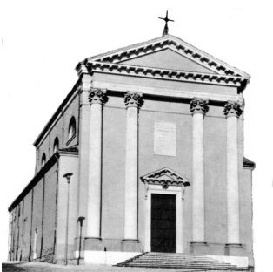

PARROCCHIA DI S. MAURIZIO
MELEDO
N. 512 – 15 Ottobre 2006 Domenica XXVIII del tempo ordinario

Ma il giovane, rattristatosi per quelle parole, se ne andò afflitto, poiché aveva molti beni. (Mc 10,22)

Un uomo ricco vorrebbe seguire Gesù, ma non ha il coraggio di abbandonare tutto per accogliere in modo radicale il suo invito.
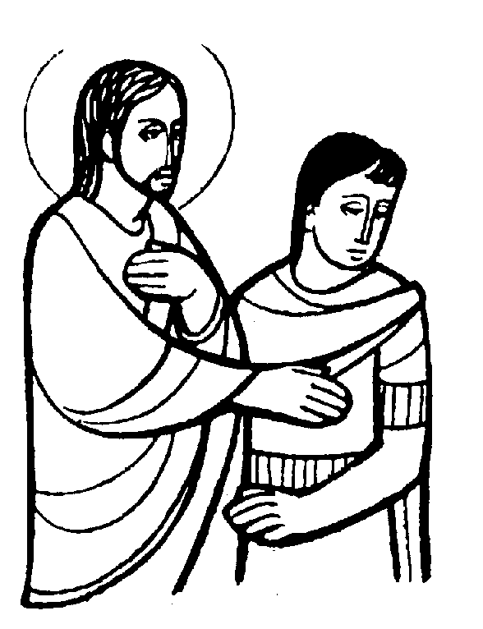

DOMENICA 15: 28ª tra l’anno Ss. Messe festive ore 8:00 -10:30
Ore 10,30 def. a. Leone Faedo
Festa del gruppo “Fanti” di Meledo
ore 9,00 cerimonia al ceppo del Fante e poi corteo fino alla Chiesa
ore 10,30 S. Messa e poi pranzo sociale al centro parrocchiale.

LUNEDI’ 16: S. Edvige ore 19,00 S.Messa

MARTEDI 17: S.Ignazio di Antiochia ore 8,30 S. Messa e Adorazione
Def. Storato Alfonso e Gilda; fam. Zambon

MERCOLEDI’ 18: S. Luca ore 8,30 S. Messa
Def. Negro Sergio; Balsemin Lucia e Rondon Luigi

GIOVEDI’ 19: S. Paolo della Croce ore 19,00 S.Messa
Def. a. Pronesti Giuseppe; Negro Danilo

VENERDI’ 20:S. M. Bertilla Boscardin ore 15,00 S. Messa al Cimitero

SABATO 21: S. Celina S. Messa festiva ore 19,00
Def. a. Negro Danilo; a. Mastrotto Antonio; Attilio Trentin; Gastaldi Italo; Giacomello Armando; Anime Purgatorio.
ore 19,00: Apertuta dell’attività pastorale con il Mandato
a Catechisti, Animatori dell’ACR e dell’ACMMS.
Con i ragazzi del catechismo, dell’ACR e dell’ACMMS sono invitati anche i Genitori.

DOMENICA 22: 29ª tra l’anno Ss. Messe festive ore 8,00 -10,30
GIORNATA MISSIONARIA MONDIALE
tutte le offerte raccolte oggi in chiesa vanno alle Missioni
ore 9,00 Catechesi familiare (genitori e bambini di 1ª elementare)
ore 10,30 a. Rossetto Thomas

